CAPAS DEL MODELO OSI TCP/IP
- Aplicación. | | @gamail, url
- Presentación | Aplicación | filesystem,
- Sesión | | ip phone, AD
- Transporte Transporte Ports
- Red Red IP address
- Enlace de datos Enlace de datos MAC Address
- Física Fisica

Mac address spoofing: suplantar la mac address.

A /B/C = Mac address Direcciones fisicas
El switch solo es un conmutador, solo redirige la información por lo tanto dentro de la tabla de direcciones físicas a pesar de que haya 2 direciones mac en 2 diferentes puertos, no hará nada, sin embargo, al contar el switch con el protocolo 802.1x bloqueará el puerto intruso.
Poisoning.

Direcciones lógicas = IP address
Tenemos direcciones:
- Dirreciones de archivos
- Direcciones de correo
- Direcciones de paginas web
- Direcciones de telefonía IP

NOTACION DECIMAL CON PUNTOS
Las direcciones ip usan esa notación.
El switch no tiene acceso a las direcciones IP.

CAPA DE TRANSPORTE:
Puertos mas comunes: (solo existen 2^16 = 65,536)
Puerto:
- 80 - http
- 22 - SSH
- 21 – FTP
- 25 – SMIP
- 53 – DNS
- 110 – PSP3
- 3389 – RDP
- 143 – IMAP
- 1433 – SQLS
- 3306 – MYSQL
- 443 – HTTPS

Port scanning – prueba que identifica en la capa de transporte para ver que servicios tiene abierto.
NMAP es un software que escanea todos los puertos.
TCP | UDP
3 way |
Handshake |

---------------------------------------------------------------------------------------

Troubleshooting: proceso de encontrar la raíz del problema.
Falso positivo:
Falso negativo:
Herramientas que automatizan el proceso de nmap.
- Tenable Nessus
- Qualys

- OpenVAS
NVD. Base de datos donde se guarda cada vulnerabilidad.

¿Qué es una vulnerabilidad?
Es una debilidad o punto frágil, la cual puede ser explotada por un atacante o exploit.

¿Qué es el riesgo?

Frameworks para hacer análisis de riesgo (risk): stride, mittre
¿Qué es un hacker?
Es aquel que puede hacer que un sistema trabaje de una forma de la que no fue diseñada.

O es dinero o son tus ideas.

Equipos red team vs blue team (atacantes y defensores)

Tipos de comandos.
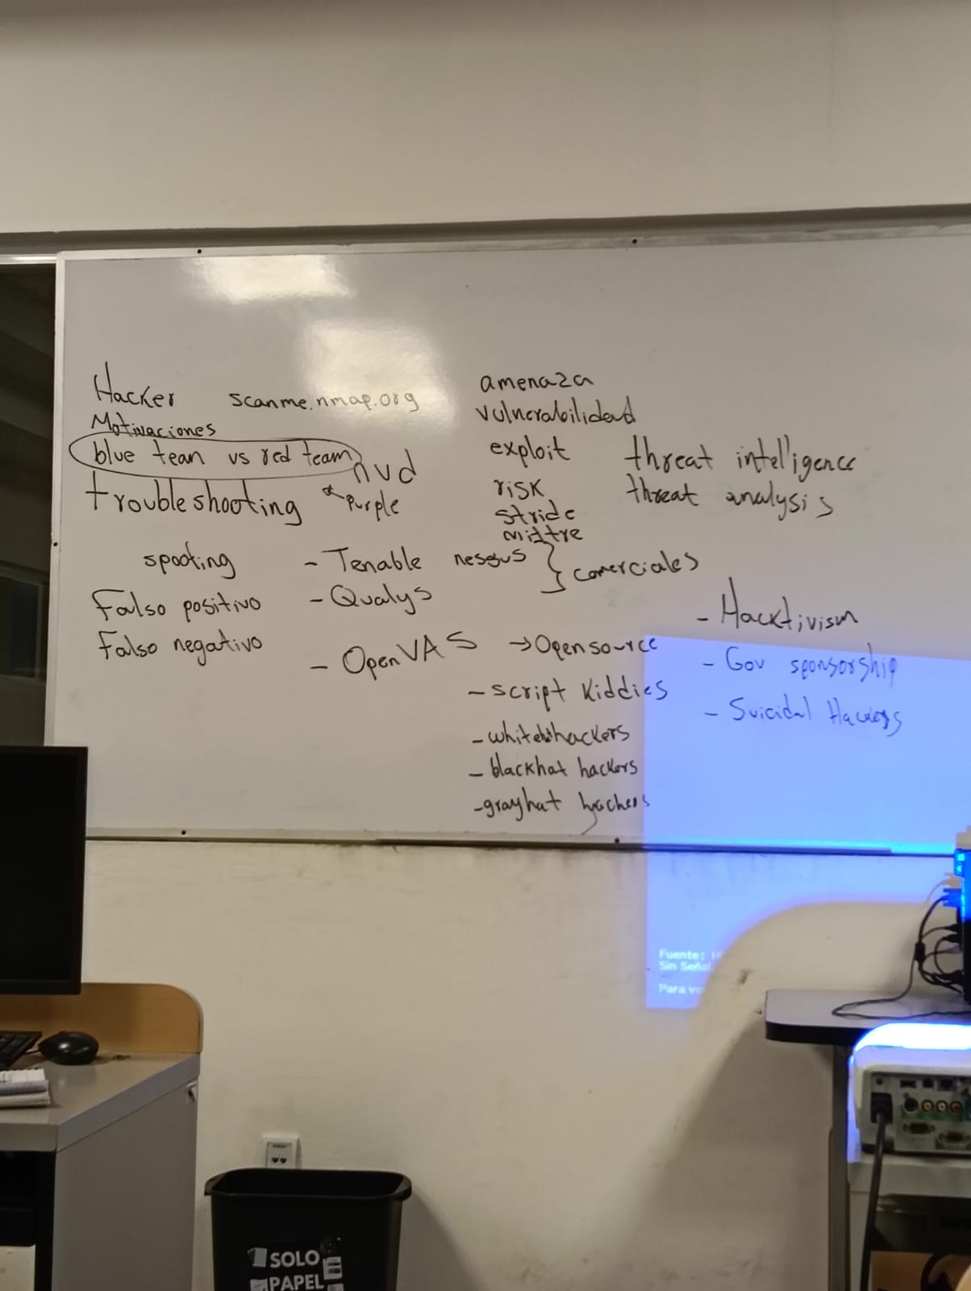
- Script kiddies
- White hackers
- Hackhat hackers
- Grayhat hacker

